新 书 推 荐
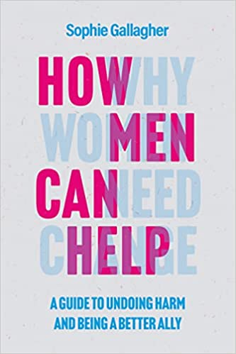
中文书名：《男性能做些什么：一部关于友谊、责任和改善未来的指南》
英文书名：HOW MEN CAN HELP: A Guide to Allyship, Accountability and Improving the Future
作 者：Sophie Gallagher
出 版 社：Welbeck
代理公司：Felicity Bryan/ANA/Lauren Li
页 数：176页
出版时间：2022年7月
代理地区：中国大陆、台湾
审读资料：电子稿
类 型：大众社科

内容简介：

这本书面向那些想要进一步了解性别不平等及其影响，以及想知道自己能做些什么来改善局面的男性。

近年来，许多广受瞩目的故事提醒我们，我们的父权社会对女性来说是多么危险。虽然男性经常是暴力的起因，但在解决问题时，他们却往往被排除在谈话之外。现在，在这本通俗易懂、内容广泛的新书中，获奖记者兼活动家索菲·加拉赫（Sophie Gallagher）探讨了男性能够如何帮助我们的世界变得更好。

从拒绝为“不是所有男性”（#NotAllMen）辩护，到将暴力行为理解为一种光谱，再到将男性气概置于显微镜下，索菲为理解并解构我们曾学到过的有害知识提供了洞见。

除了实用的社会分析，索菲还为男性提供可行的建议，包括如何开启对话、扮演怎样的角色和需要避免的行为。对于任何想要了解过去、更好地把握现在、努力改善世界各地的男性与女性的未来的人来说，《男性能做些什么》（How Men Can Help）都是一本必不可少的书。

本书及时地关注英国男性对女性暴力的现状，并询问为什么这个问题会被留给女性去承受和解决。

作者简介：

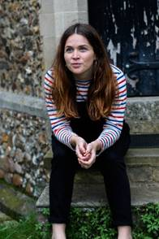
索菲·加拉赫（Sophie Gallagher）是一名屡次获奖的记者，她曾就暴力侵害妇女问题撰写过大量文章，并发起了一场呼吁将“网络暴露”（即在未经对方允许的情况下向其发送不雅照片的行为）定罪的运动，该行为现已被定为非法。在成为自由撰稿人之前，她是《独立报》（Independent）的生活方式副主编，还为英国《赫芬顿邮报》（HuffPost）、英国广播公司（BBC）、《红秀》（Grazia）、《金融时报》（Financial Times）和许多其他出版物撰稿。她获得了“女性之声”（Words by Women）的“年度生活方式记者”奖。

谢谢您的阅读！
请将反馈信息发至：李文浩（Lauren Li）
安德鲁·纳伯格联合国际有限公司北京代表处
北京市海淀区中关村大街甲59号中国人民大学文化大厦1705室
邮编：100872
电话：010-82449901
传真：010-82504200
Email：Lauren@nurnberg.com.cn
网址：http://www.nurnberg.com.cn
微博：http://weibo.com/nurnberg
豆瓣小站：http://site.douban.com/110577/
新浪微博：安德鲁纳伯格公司的微博_微博 (weibo.com)
微信订阅号：ANABJ2002


